

**电路元器件的认识和测量实验报告**

**实验名称：电路元器件的认识和测量**

**系 别：计算机科学与技术**

**实验者姓名：苏廷君**

**学 号： 37220232203813**

**实验日期： 2024.10.17**

**实验报告完成日期：2024年10月23日**

**指导老师意见：**

# 实验二 电路元器件的认识和测量

### 一、实验目的

**1、认识电路元、器件的性能和规格，学会正确选用元、器件。**

**2、掌握电路元、器件的测量方法，了解他们的特性和参数。**

## 二、实验原理

在电子线路中，电阻、电位器、电容、电感和变压器等称为电路元件；二极管、稳压管、三极管、场效应管、可控硅以及集成电路等称为电路器件。本实验对常用的电阻、电容、电感、晶体管等电子元器件作简要介绍。

#### （一） 电阻的相关知识

* 1. **电阻的简单分类和部分电阻的介绍**

电阻是最基本的电子原件之一，代表符号 R。电阻的种类繁多，在电路中起着限流、降压及其他多种特殊作用。在仪器、设备、家用电器故障中，因电阻损坏造成的故障达 60%以上。电阻大致可以分为薄膜电阻、厚膜电阻、保险电阻、线绕电阻、标准电阻、可变电阻（电位器）、压阻、LL 电阻、特种电阻、集成电阻等。下面对部分常用的电阻做一个简单的介绍。

#### 碳膜电阻

碳膜电阻是用专用设备使气态碳氢化合物在高温、真空环境中分解；分解出的碳均匀沉积在陶瓷圆柱体或陶瓷管的圆周表面上形成一层结晶碳膜，再根据所需电阻值，改变碳膜厚度和选择螺旋刻槽螺距，以确定合适的碳膜截面积和碳膜长度，然后掐上铜制端帽，引出引线，表面喷漆封装。碳膜电阻是负温度系数电阻，温度升高时，其电阻值朝减小的方向变化。

#### 金属膜电阻

金属膜电阻采用专用设备以高温加热合金，使其蒸发并附着于陶瓷圆柱体或陶瓷管的圆周表面上形成一层具有电阻特性的导电金属膜，再根据所需电阻值，改变金属膜厚度和选择螺旋刻槽螺距，以确定合适的金属膜截面积和金属膜长度，然后掐上铜制端帽，引出引线，表面喷漆封装。金属膜电阻是正温度系数电阻，温度升高时，其电阻值朝增大的方向变化。

金属膜电阻与碳膜电阻相比，等值电阻的体积要小将近一半，金属膜电阻精度高、稳定性好，得到广泛应用；目前已经有小型金属膜电阻、片状无引线电阻和印刷电阻等微型化产品。

#### 片状电阻（LL 电阻）

片状元件是一种无引线元件（Lead-Less,LL）,无引线元件通常有片状电阻、片状电容和片状电感。

#### 线绕电阻：

普通线绕电阻是一种精度较低、其应有无特指技术要求的线绕电阻、普通线绕电阻由外表面具有耐压、绝缘层的锰铜、康铜电阻丝在陶瓷、树脂绝缘材料制成的圆柱或薄片骨架上绕制、引线和表面封装而成的。普通线绕电阻在直流和超低频下使用才具有电阻特性，

在交流电路中，工作频率愈高，电流的变化率愈大，电感的作用就愈强烈。

为了避免上诉情况的出现，通过改进线绕电阻中电阻丝的绕法，可以得到无感线绕电阻；无感线绕电阻通常用于直流电阻测量仪器、仪表中。

#### 保险电阻

保险电阻是一种新型双功能元件，它既有普通电阻的限流特性，也有保险丝的熔断功能。保险电阻分为不可恢复型和可恢复型 2 种。不可恢复型保险电阻中的工作电流超过其额定值时会快速熔断。可恢复型保险电阻当其通过电流骤然增大时，自身温度随之上升，导致自身的阻值瞬时变得很大，使电流瞬时减到最小值，如同开路一般，以实现对电路的保护。若电流持续过大，则对电路实现持续保护；若电流恢复正常，则该保险电阻的阻值也可自动恢复，使电路恢复正常工作。

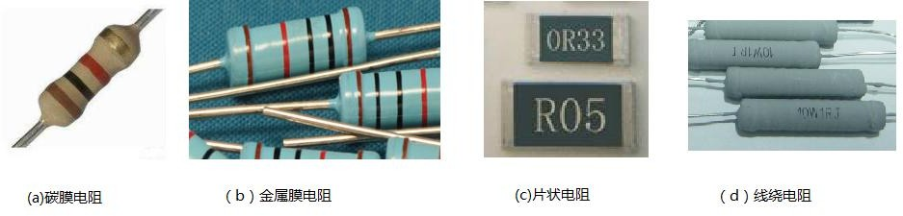除了以上介绍的几种电阻外，还有标准电阻、发热、发光电阻和水泥电阻等。此外，还有一些特种电阻，其利用半导体 PN 结的固有特性，根据人们的需求，以不同的工艺手法制成各种特殊用途的电阻，常用特种电阻有热敏电阻、光敏电阻、压敏电阻、湿敏电阻、磁敏电阻、多晶硅电阻和晶体管电阻（MOS 电阻）等。这些电阻的具体特点、图片等本讲义不作详细说明，有兴趣的同学可以自行在相关参考书中查询、了解。

图 1 各种电阻的图例

#### 电阻器、电位器的型号命名方法和分类

* + 1. **型号命名方法**

 序号（用数字表示）



分类特征（用数字或字母表示）

电阻体材料（用字母表示）主称

电阻、电位器的型号命名方法通常如上所示，具体的型号命名方法请参加表一。

### 1.2.1 电阻器的分类：

1. 通用电阻器：功率：0.1~ 1W，阻值 10Ω~ 10MΩ，工作电压<1Kv；
2. 精密电阻器：阻值：1Ω~ 1MΩ，精度 2% ~0.1%，最高达 0.005%；
3. 高阻电阻器：阻值：107~1013Ω，
4. 高压电阻器：工作电压为 10~100Kv；
5. 高频电阻器：工作频率高达 10MHz；

#### 表 1：电阻器、电位器的型号命名方法

|  |  |  |  |
| --- | --- | --- | --- |
| 第一部分 | 第二部分 | 第三部分 | 第四部分 |

|  |  |  |  |  |  |  |  |  |
| --- | --- | --- | --- | --- | --- | --- | --- | --- |
| 用字母表示主称 | | 用字母表示材料 | | | 用数字或字母表示分类 | | | 用数字表示序号 |
| 符 号 | 意 义 | 符 号 | 意 | 义 | 符 号 | 意 | 义 |  |
| R | 电阻器 | T | 碳 | 膜 | 1 | 普 | 通 | 用数字 1、 2…表示，对主称、材料、特征相同，仅尺寸、性能指标稍有差异，但又不影响互换的产品，标同一序号；但若尺寸、性能指标的差别影响互换时，要标不同序号加以区别。 |
| W | 电位器 | P | 硼 碳 膜 | | 2 | 普 | 通 |
|  |  | U | 硅 碳 膜 | | 3 | 超高频 | |
|  |  | H | 合 成 膜 | | 4 | 高 | 阻 |
|  |  | I | 玻璃釉膜 | | 5 | 高 | 温 |
|  |  | J | 金属膜（箔） | | 6 | 高 | 温 |
|  |  | Y | 金属氧化膜 | | 7 | 精 | 密 |
|  |  | S | 有机实芯 | | 8 | 高压或特殊函数* | |
|  |  | N | 无机实芯 | | 9 | 特 | 殊 |
|  |  | X | 线 | 绕 | G | 高功率 | |
|  |  | R | 热 | 敏 | T | 可 | 调 |
|  |  | G | 光 | 敏 | X | 小 | 型 |
|  |  | M | 压 | 敏 | L | 测量用 | |
|  |  | C | 化学沉积膜 | | W | 稳 | 压 |
|  |  | D | 导电塑料 | | J | 精 | 密 |

注：第三部分数字“8”，对于电阻器来说表示“高压”，对于电位器来说表示“特殊函数”。

#### 、电阻器、电位器的主要特性指标

* + 1. **标称阻值**

电阻器表面所标注的阻值为标称阻值。不同精度等级的电阻器，其阻值系列不同。标称阻值是按国家规定的电阻器标称阻值系列选定，通用电阻器、电位器的标称阻值系列见表 2。**表 2：电阻器、电位器的标称阻值系列**

|  |  |  |  |
| --- | --- | --- | --- |
| 标称阻  值系列 | 容 许  误 差 | 精度  等级 | 电阻器的标称值 |
| E24 | ±5% | Ⅰ | 1.0 1.1 1.2 1.3 1.5 1.6 1.8 2.0 2.2 2.4 2.7 3.0 |
| 3.3 3.6 3.9 4.3 4.7 5.1 5.6 6.2 6.8 7.5 8.2 9.1 |
| E12 | ±10% | Ⅱ | 1.0 1.2 1.5 1.8 2.2 2.7 3.3 3.9 4.7 5.6 6.8 8.2 |
| E6 | ±20% | Ⅲ | 1.0 1.5 2.2 3.3 4.7 6.8 |

注：使用时将表中标称值乘以 10n，其中 n 为整数。常用单位（Ω）、（KΩ）、（MΩ）、

（GΩ）、（TΩ）。精密电阻器、电位器的标称阻值请查阅有关手册。

#### 容许误差

电阻器、电位器的容许误差指电阻器、电位器的实际阻值对于标称阻值的允许最大误差范围，它标志着电阻器、电位器的阻值精度。表 3 为精度等级与容许误差关系。

#### 表 3：电阻器、电位器精度等级容许误差关系

|  |  |  |  |  |  |  |
| --- | --- | --- | --- | --- | --- | --- |
| 精度等级 | 005 | 01 或 00 | 02 | Ⅰ | Ⅱ | Ⅲ |
| 容许误差 | ±0.05% | ±1% | ±2% | ±5% | ±10% | ±20% |

注：表中 005、02、01 等级仅供精密电阻器采用，它们的标称阻值系列属于 E48、E96、E192，

通用电阻的阻值容许误差一般为±5%、±10%，±20%较少采用。

#### 额定功率

电阻器、电位器通电工作时，本身要发热，若温度过高，则电阻器、电位器将会烧毁。在规定的环境温度中允许电阻器、电位器承受的最大功率，即在此功率限度以下，电阻器可以长期稳定地工作，不会显著改变其性能，不会损坏的最大功率限度称为额定功率。

根据部颁标准，不同类型的电阻器具有不同系列的额定功率。电阻器的额定功率系列如表 4 所示。

#### 表 4：电阻器功率系列

|  |  |
| --- | --- |
| 类 型 | 额定功率系列（W） |
| 非线绕电阻 | 1/20、1/8、1/4、1/2、1、2、5、10、25、50、100 |
| 线绕电阻 | 1/20、1/8、1/4、1/2、1、2、3、4、5、6、6.5 、7. 5、8 、10、  16、25、、40、50、75、100、150、250、500 |

* + 1. **电阻的温度系数**

电阻在正常工作条件下，当温度每变化 1oC 时，其阻值的相对变化量称之为该电阻的电阻温度系数（）电阻温度系数是一个较重要的技术参数。通常给出的温度系数，均指在正常使用条件下的某一温度范围内的平均值。其值通常在 10-4-10-6 数量级之间，具体每种类型电阻的温度系数，请参看相关参考书。

#### 电阻的噪声

电阻噪声是由电阻元件产生和造成的噪声，是电阻元件固有的特性指标。电阻噪声的来源分成 2 类：热噪声和过剩噪声。

I： 热噪声：电阻在通电运行时会出现热效应，当温度升高时，电流中的点传导载流子会做无规律的热运动，使电流的定向运动产生微量的起伏变化，从而形成热噪声电流；此噪声电流通过电阻经形成噪声电压，通常称为热噪声电压 Ut。电阻的热噪声 ut 由阻值、温度和电阻的工作频率共同决定。

II：过剩噪声： 对于大量使用的碳膜电阻、碳膜电位器、金属膜电阻、金属膜电位器，在运行中还会产生过剩噪声。过剩噪声来自两个方面，1 是因为电阻薄膜并不绝对均匀；2是因为在外加电压下，导电薄膜中的导电微粒发生无规律的振动，使阻值发生微量的起伏变化。这 2 个原因共同对电流产生调制作用，产生过剩噪声；该噪声由阻值、流过电路的电流强度和电路的工作频率有关。不同类型电阻的噪声电动势的大小，可参看相关参考书。

#### 电阻器的规格标注方法

由于电阻器表面积的限制，通常电阻器表面只标注电阻器的类别、标称阻值、精度等级和额定功率，对于额定功率小于 0.5W 的电阻器，一般只标注标称阻值和精度等级，材料类型和功率常从其外观尺寸判断。电阻器的规格标注通常采用文字符号直标法和色标法两种，对于额定功率小于 0.5W 电阻器，目前均采用色标法，色标所代表的意义如表 5。

#### 表 5：色标所代表的数字如下表

|  |  |  |  |  |  |
| --- | --- | --- | --- | --- | --- |
| 颜  色 | A  第一位数字 | B  第二位数字 | C  倍乘数 | D  容许误差 | 工作电压  （V） |
| 黑 | 0 | 0 | ×1 |  |  |
| 棕 | 1 | 1 | ×10 | ±1% |  |

|  |  |  |  |  |  |
| --- | --- | --- | --- | --- | --- |
| 红 | 2 | 2 | ×102 | ±2% | 4 |
| 橙 | 3 | 3 | ×103 |  | 6.3 |
| 黄 | 4 | 4 | ×104 |  | 10 |
| 绿 | 5 | 5 | ×105 | ±5% | 16 |
| 兰 | 6 | 6 | ×106 | ±0.2% | 25 |
| 紫 | 7 | 7 | ×107 | ±0.1% | 32 |
| 灰 | 8 | 8 |  |  | 40 |
| 白 | 9 | 9 |  | +5 -20 | 50 |
| 金 |  |  | ×0.1 | ±5% | 63 |
| 银 |  |  | ×0.01 | ±10% |  |
| 无色 |  |  |  | ±20% |  |

注：此表也适用于电容器，其中工作电压的颜色只适用于电解电容。色环电阻器一般为四环、五环两种标法。

四环色标电阻器：A、B 两环为有效数字， C 环为 10n，D 环为精度等级。 五环色标电阻器：A、B、C 三环为有效数字，D 环为 10n，E 环为精度等级。例如



|  |  |  |  |  |
| --- | --- | --- | --- | --- |
| A | B | C | D |  |
| 红 | 红 | 棕 | 金 | 220Ω±5% |
| A | B | C | D | E |
| 棕 | 黑 | 绿 | 棕 | 棕 表示 1.05KΩ±1% |

* 1. **、电阻器的性能测量** 图 1 色环电阻示意图

电阻器的主要参数数值一般都标注在电阻器上，电阻器的阻值，在保证测试的精度条件下，可用多种仪器进行测量，也可采用电流表、电压表或比较法。仪器的测量误差应比被测电阻器允许偏差至少小两个等级。

对单个的通用电阻器（不在电路上），一般可采用万用表进行测量。若采用机械表测量，应根据阻值大小选择不同量程，并进行调零，使指针尽可能指示在表盘中间；测量时，不能双手接触电阻引线，防止人体电阻与被测电阻并联。若采用数字式万用表，则测量精度要高于机械万用表。

若对焊接在电路板上的电阻元件进行阻值测量，则需要根据电路板上电阻网络的串联、并联和混连等不同连接方式，事先计算该网络的等效阻值后进行测量，若测量值和计算值相差甚远，则需进一步将该电阻从电路板上脱焊，进行单个元件的的独立测量。

#### 在本实验室所进行的实验中，为了测量一个电路中电阻的阻值，通常采取独立测量法，将电阻从搭接的电路中拔出测量。测量电阻值时，特别要注意，不要误认为关掉实验箱电源后，周围电阻就不会对待测电阻阻值的测量有影响；关掉电源并不会改变电路中待测电阻和周围电阻形成的电阻网络。

* 1. **、电阻器的使用常识**

电阻器在使用前应采用测量仪器检查其阻值是否与标称值相符。实际使用时，在阻值和额定功率不能满足要求时，可采用电阻串、并联方法解决。但应注意，除了计算总阻值是否符合要求外，还要注意每个电阻所承受的功率是否合适，即额定功率要比承受

功率大 1 倍以上。使用电阻器时，除了不能超过额定功率，防止受热损坏外，还应注意不超过最高工作电压，否则电阻内部会产生火花引起噪声。

电阻器种类繁多，性能各有不同，应用范围也有很大差别。应根据电路不同用途和不同要求选择不同种类的电阻器。在耐热性、稳定性、可靠性要求较高的电路中，应选用金属膜或金属氧化膜电阻；在要求功率大、耐热性好、工作频率不高的电路中，可选用线绕电阻；对无特殊要求的一般电路，可使用碳膜电阻，以降低成本。电阻器在替换时，大功率的电阻可替换小功率的电阻器，金属膜电阻器可代换碳膜电阻器，固定电阻器与半可调电阻器可相互替换。

## （二） 电位器

电位器是电路中常用的元件之一，他是一种连续可调的可变电阻，在电路中应用十分广泛；电位器在电路运行中，其滑动臂电刷在电阻体上滑动一个角度，便可获得与电位器外加电压成对应比例关系的分值电压。电位器在电路中常用于电位调整、无级分压、增益调节、音量控制、音质调整、电视剧模拟量调整、晶体管静态工作点微调、频率调节和均衡调整等。近年来，电位器发展较快，品种也较多。

#### 电位器的简单介绍

电位器的分来方式多种多样，以工作方式可分为旋转式电位器和直线式电位器；以结构特点可分为普通电位器、多圈电位器、步进电位器、函数电位器、数字电位器和精密电位器等。下面根据电位器的结构特点，对部分电位器做一个简单的介绍。

#### 旋转式电位器

旋转式电位器通常有三种结构方式，一种是旋转式线绕电位器，一种是旋转式碳膜电位器，另一种是多联同步旋转式电位器。旋转式线绕电位器，由外表有绝缘层的电阻丝在宽度均匀的环形骨架上排绕、引线、电刷规矩去绝缘层处理而成。旋转式碳膜电位器的电阻材料有电阻丝改为碳膜。以上三种旋转式电位器，采用了密封式结构，转轴伸出，便于驱动调节；后部设置有接地铁制屏蔽盖；屏蔽盖一方面起到密封作用，另一方面对窜入的干扰起到静电屏蔽与磁屏蔽的作用。

多联同步旋转式电位器是在结构上将两个以上等值的旋转式电位器的转轴共为一轴，使其同步联动，以实现对几个单元电路同步调节的目的。此外还有直接焊接在电路板上的旋转式碳膜电位器。电刷沿直线规矩滑动的电位器称为直线电位器。

#### 多圈电位器

多圈电位器分为旋转式多圈电位器、指针式多圈电位器、旋转式金属膜多圈电位器、精密式多圈电位器和直线式多圈电位器。多圈电位器具有调节细腻，线性度好、动态性能好、工作可靠和寿命长等显著特点。旋转式多圈电位器的的线性度通常可以达到 0.5%，且稳定、可靠，通常用在电子测量仪器和线性度要求较高的放大器、调理器等。

指针式线绕多圈电位器，其旋转手柄为指针式，电位器的调节状态通过指针直观的显示出来，从而可以使操作者了解状态。

旋转式金属膜多圈电位器以蜗轮蜗杆机构的传动形式，达到电阻微调的目的。它具有传动比大、精密度高、可靠性好、体积小、外形规范、密封性好抗冲击性强等特点。

除了以上电位器外，还有步进电位器、函数电位器和数字电位器等多种精密、低噪电位器；详细的介绍请参看相关参考书。

#### 、电位器的类型

1. 非接触式电位器：通过无磨损的非机械接触产生输出电压，如光电、磁敏电位器。
2. 接触式电位器：通过电刷与电阻体直接接触获得电压输出。

合金型（线绕）电位器 WX：100Ω~ 100KΩ，用于高精度、大功率电路；合成型电位器：



1



2

A、合成实芯电位器 WS：100Ω~ 10MΩ，用于耐磨、耐热等较高级电路； B、合成碳膜电位器 WH：470Ω~ 4.7MΩ，一般电路适用；

C、金属玻璃釉电位器 WI：47Ω~ 4.7MΩ，适用高阻、高压及射频电路；薄膜性电位器：



3

A、金属膜电位器 WJ： 10Ω~ 100KΩ，用于 100MHz 以下电路； B、金属氧化膜电位器 WY：10Ω~ 100KΩ，用于大功率电路；

根据结构不同，可分单圈（旋转角度小于 360º）、多圈（旋转总角度α -40×360º）电位器；单联、双联、多联电位器；带开关和不带开关电位器；紧锁和非紧锁电位器；抽头电位器。

根据调节方式不同，分为旋转式电位器和直滑式电位器；

根据用途不同，分为普通、精密、微调、功率及专用电位器；

根据输出特性的函数关系，分为线性（X 式）、指数（Z 式）、对数（D 式）电位器。

## 、电位器的性能测量

根据电位器的标称阻值大小适当选择万用表测量电位器两固定端的电阻值是否与标称值相符。测量滑动端与任一固定端之间阻值变化情况，慢慢移动滑动端，若数字变动平稳，没有跳动和跌落现象，表明电位器电阻体良好，滑动端接触可靠。测量滑动端与固定端之间阻值变化时，开始时的最小电阻越小越好，即零位电阻要小。旋转转轴或移动滑动端时，应感觉平滑且无过紧过松的感觉。电位器的因出端和电阻体应接触牢靠。

由于电位器是可调元件，在频繁使用过程中容易损坏；在本讲义涉及的实验中，若需要用到电位器，则在使用之前，必须对电位器的好坏进行检查，检查方法如上所述。若电位器经检查确认是坏的，则需更换该电位器。

#### 电位器的使用常识

1. 电位器的选用：电位器的规格种类很多，选用时，不仅要根据电路的要求选择适合的阻值和额定功率，还要考虑安装调节方便及成本，电性能应根据不同的要求参照电位器类型和用途选择。
2. 安装、使用电位器：电位器安装应牢靠，避免松动和电路中的其他元器件短路；接时间不能太长，防止引出端周围的外壳受热变形；电位器三个引出端连线时应注意电位器旋转方向应符合要求。

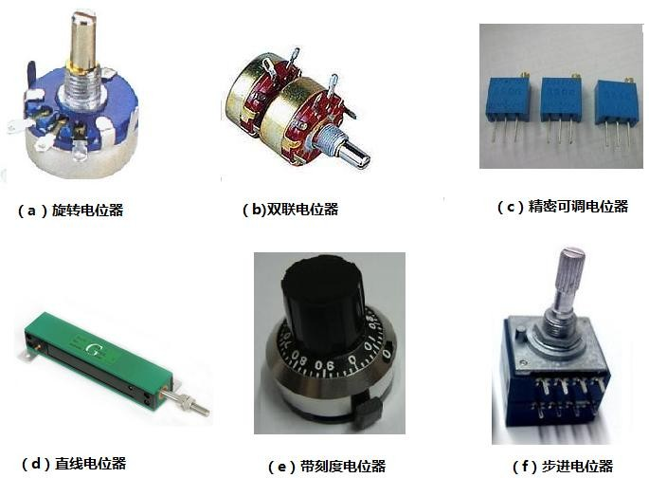

# （三）电容器

图 2 电位器图例

电容器是最基本的电子元件之一，是无源元件；在电路中，其使用量仅次于电阻元件。多种类型、多样外观、多类封装、多种颜色的电容元件，在电路板上到处可见；这些电容元件有些制造精密、结构多样；有的体积虽小、容量颇大；有的容量居中、耐压比较高；有的容量虽小，但可随意调节，各具特色。电容器在交流电路中，可以禁止之流成分通过，提供交流通路；在之流电路中，可以阻断直流电流，给交流信号电流提供通路；在各种延迟电路中，可以提供其充放电特性；在高功率电路中，不但可以储能，还可以其移相特性以提高功率因数。

#### 部分电容的简单介绍

电容虽然品种很多，但根据电容储能容量，也就是根据电容工作时加在其两端电压的高低和流过电流的强弱，可以分为 2 大类：一类为低储能电容，另一类为高储能电容。低储能电容是指用于低电压、弱电流工程的小型常规电容。这种电容在常规电路中广泛使用，也是本讲义介绍的重点。高储能电容是指用于高电压、强电流工程的特殊电容元件，也称之为特种电容。这种电容由于工作电压高、电流大、高储能，故体积大，主要用于专用设备和电力系统。

#### 铝电解电容

铝电解电容是在作为电极的两条等长、等宽的铝箔之间夹以电解介质，并以极薄的氧化铝膜作为介质卷制、封装。铝电解电容的容量可以做到的很大，比如 10000μF 等。铝电

解电容的最大优点就是容量可以做的很大；但由于氧化铝膜的介电常数较小，使得铝电解电容存在因极间绝缘电阻较小，从而漏电大、耐压低、频响低等缺点。在应用领域，铝电解电容仍然在低、中频电源滤波、退耦、储电能和信号耦合电路中占主角。

#### 钽电解电容

钽电解电容分固体钽电解电容和液体钽电解电容 2 种。固体钽电解电容是将金属钽的氧化物经模压工艺加工处理成圆柱或圆筒形后，置真空中高温烧结，使之还原成金属钽，再用化学方法氧化处理，便得到极薄的、表面粗糙的氧化钽层，作为钽电解电容的绝缘介质；然后在其上涂覆一层氧化锰固体电解质，在喷涂一层导电金属箔焊接引线、封装而成。液体钽电解电容的基本结构的不同之处是将液体电解液作为负极，再用银壳体密封。比较常用的是固体钽电解电容。

由于氧化钽的介电常数很高，使得钽电解电容具有“容量/体积”比大、性能稳定、漏电流小、绝缘强度高、工作温度范围宽、使用寿命长等特点。由于钽材料的昂贵与结构上的限制，钽电解电容的容量不能做的太大。由于钽电解电容突出的性能稳定、漏电流小的特点，使其常用于电压基准测量电路、时间基准电路、测量运算放大器和其他较精密的电路中。

#### 铌电解电容

铌电解电容的制作工艺同钽电解电容类似，由于铌氧化物的介电常数比钽氧化物的介电常数更高，铌电解电容具有比钽电解电容更高的“容量/体积”比，更好的各种特性。

#### 有机膜介质电容

有机膜介质电容的结构，是以两片金属箔作为电极，将极薄的有机膜介质夹在中间，卷成圆柱形或扁椭圆形电容心子，加上引线、封装而成。有机薄膜介质电容的介质损耗小、漏电小，容量范围不大，耐压有高有低。由于其介电常数各有差异，其用途液不尽相同。如涤纶膜电容、介电常数高、体积小、容量大，适用于低频电路；而聚苯乙烯电容、聚四氟乙烯电容等，虽然介电常数稍低，但介电损耗下，绝缘电阻大，耐压高，温度系数小，多用于高频电路；其他有机膜介质电容性能居中，体积小，常用于旁路、高频耦合、微、积分电路等。

#### 无机膜介质电容

无机膜介质电容的结构和有机膜介质电荣的结构大体相同，只是其介质为无机膜。无机膜介质通常有纸膜和玻璃膜两种。无机膜电容的特点是：绝缘强度高、耐压高、耐腐蚀、介质损耗小、容值稳定；通常用于高频电路。

#### 无机介质电容

无机介质电容的特点是绝缘强度高、耐压高、耐腐蚀、容值稳定等。无机介质电容在电子工程和无线电领域广泛使用，下面对几种无机介质电容进行一个简单的说明。

#### 瓷介电容

瓷介电容的结构，是以陶瓷材料做介质，在管形或片形的陶瓷基体两面喷涂导电层、再烧结成薄膜极板电极而成的。瓷介电容的陶瓷介质通常比薄膜型电容的介质厚，固其容量通常比较下，其范围一般为 5.1-4700pf，最大可以做到 6800pF。瓷介电容有如下显著特点：

1. 耐热性能好，热稳定性极高。这是其他介质电容不可比拟的优点。
2. 耐酸、碱及各种化学溶剂腐蚀的性能好，且介质损耗小，具有容值稳定性好的特点。
3. 陶瓷结缘性能好，耐压高，可到 30KV
4. 陶瓷介质的介质损耗与频率无关，在高频电路使用具有很好的优势
5. 体积小
6. 缺点：电容量小、抗震动、冲击性差。

#### 云母电容

将可构成极板的金属箔依次夹持在云母片之间叠压、引线后，用专用模具铸压于电木粉中而成，或塑封于环氧树脂中而成。云母电容的容量范围也比较低，一般为 5【pf-47nf，但云母电容的精度较高，其允许偏差一般为+-2%-5%。云母电容的特点如下：

1. 介质损耗小，精密度高、稳定性好
2. 绝缘性能好，其绝缘电阻通常可以达 7500M 欧姆，绝缘电压高达 8kv；
3. 温度特性好，高温下长期工作不容易老化
4. 温度系数小，频率特性好，适用于中、高频精密电路。

#### 独石电容：

独石电容是一种特制的瓷介类电容元件。独石电容以钛酸钡为主的陶瓷材料制成薄膜，再将多层陶瓷薄膜叠压烧结，切割而成。独石电容常用于较精密的数字电路，体积较小，容量范围也较小，一般为 1pf-100nf，其中 10nf 是最常用的。其精度比较高，耐压一般为 63v，常用于信号耦合、信号旁路、有源滤波等。

独石电容具有如下介质损耗下、温度特小号，高温下长期工作不易老化、精度高、温度性好，可靠性高、Q 值高、频率特性好，耐湿性好，体积小等特点。

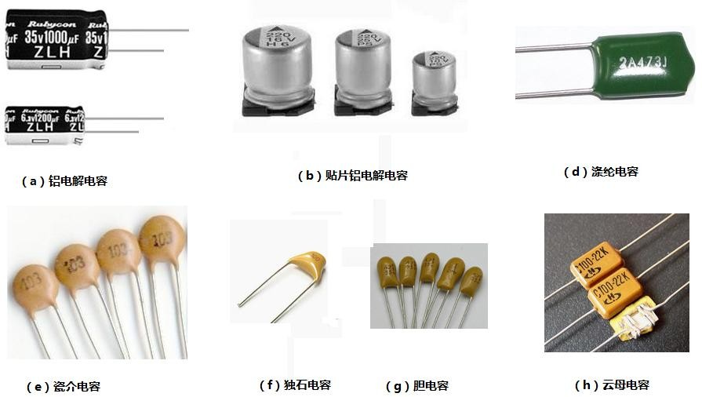以上简单介绍了部分常用电容的制作工艺、特点和使用范围等。囿于篇幅问题，关于可变电容和特种电容的相关知识，请参考相关书籍。

图 3 部分电路图例

## 电容器的型号命名方法

序号（用数字表示，以区别产品外形尺寸和性能指标）



分类特征（用数字表示，个别的也用字母，区别产品特征，表 7）材料（用字母表示，以区别产品的介质材料，表 6）

主称（用字母表示产品全称，电容器字母为 C）

#### 表 6：电容器的主称、材料部分的符号及意义

|  |  |  |  |  |  |  |  |
| --- | --- | --- | --- | --- | --- | --- | --- |
| 主 称 | | 材 料 | | 主 称 | | 材 料 | |
| 符号 | 意 义 | 符号 | 意 义 | 符号 | 意 义 | 符号 | 意 义 |
| C | 电容器 | A B  BF* BB* C  D E G H I  J | 钽电解 聚苯乙烯  聚四氟乙烯聚丙烯  高频瓷铝电解  其他材料电解合金电解  纸薄膜复合等玻璃釉  金属化纸介 | C | 电容器 | L  LS** N  O Q  S、T V、X Y  Z | 涤纶等极性有机薄膜 聚碳酸酯 铌电解  玻璃膜漆膜 低频瓷云母纸云母 纸介 |

注：* 表示除聚苯乙烯外的其他非极性有机薄膜介质材料时，应在“B”后再加一字母，以区分具体材料。区分具体材料的这一字母由型号管理部门确定。

** 除涤纶薄膜介质材料仅用“L”表示外，其他极性有机薄膜材料应在“L”后面再加一字母表示，以区分具体材料，区分具体材料的这一字母由型号管理部门确定。

#### 表 7 电容分类表示方法

|  |  |  |  |  |  |  |  |  |  |
| --- | --- | --- | --- | --- | --- | --- | --- | --- | --- |
| 类 数字别  电容名称 | 1 | 2 | 3 | 4 | 5 | 6 | 7 | 8 | 9 |
| 瓷介电容器 | 园片 | 管形 非密封非密封箔式 | 叠片密封  密封  烧结粉液体 | 独石 | 穿心 | 支柱等 |  | 高压 |  |
| 云母电容器 | 非密封 | 密封 |  |  |  | 高压 |  |
| 有机电容器 | 非密封 | 密封 | 穿心 |  |  | 高压 | 特殊 |
| 电解电容器 | 箔式 | 烧结粉  固体 |  |  | 无极性 |  | 特殊 |

* 1. **电容器的分类：**

1. 按介质分类：

电解介质电容：铝电解、钽电解、铌电解、合金材料电解和其他材料电解电容。

有机膜介质电容：聚丙烯膜、聚苯乙烯、涤纶、聚碳酸酯膜、聚四氟乙烯、聚酰亚胺薄膜和漆膜等电容。

无机膜介质电容：纸膜复合电容、玻璃膜电容等；

无机固体介质电容：高、低频陶瓷电容、玻璃釉电容、纸介电容、云母电容、云母纸电容

和金属化纸电容等；

此外还有气体介质电容和独石电容。

#### 按结构分类：

有引脚固定电容：圆柱形、矩形、扁圆形和方形等；

可变电容：单、双联空气介质电容、单、双联无机介质电容、电容双联电容、差容双联电容等；

半可变电容（微调电容）：单、双、四联云母介质微调电容、单、双联无机介质微调电容；无引线（LL）电容：薄、厚膜圆柱形、砖块形 LL 电容等；

MOS 电容：集成电容；

1. 按用途分类：滤波、隔直流、振荡回路、起动及消火花电容器等。

#### 电容器的主要特性指标

* + 1. **标称容量及容许误差**

标称容量及容许误差，如表 8 所示。

#### 表 8：固定电容器的标称容量及容许误差

|  |  |  |  |
| --- | --- | --- | --- |
| 标称容  量系列 | 容 许  误 差 | 精度  等级 | 电容器的标称值 |
| E24 | ±5% | Ⅰ | 1.0 1.1 1.2 1.3 1.5 1.6 1.8 2.0 2.2 2.4 2.7 3.0 |
| 3.3 3.6 3.9 4.3 4.7 5.1 5.6 6.2 6.8 7.5 8.2 9.1 |
| E12 | ±10% | Ⅱ | 1.0 1.2 1.5 1.8 2.2 2.7 3.3 3.9 4.7 5.6 6.8 8.2 |
| E6 | ±20% | Ⅲ | 1.0 1.5 2.2 3.3 4.7 6.8 |
| E3 | >±20% |  | 1.0 2.2 4.7 |

注：使用时将表中标称值乘以 10n，其中 n 为整数。常用单位法拉（F）、毫法（mF）、微法

（μF）、纳法（nF）、微微法（pF）。它们与基本单位法拉（F）的关系为：

1F=103mF=106μF 1μF=103nF=106pF

1nF=103pF=10-3μF 1pF=10-3nF=10-6μF

国际电工委员会推荐的电容量误差表示法采用字母：

D =±0.5% F=±1% G=±2% J=±5%

K=±10% M=±20% N=±30% P=+ 1 0 0% S=+ 5 0% Z=+ 8 0%

#### 额定工作电压：

– 1 0

– 2 0

– 2 0

额定工作电压指电容器长期连续可靠工作时，极间电压不允许超过的规定电压值，否则电容器就会被击穿损坏。额定工作电压数值一般以直流电压在电容器上标出。由于安全的交流工作电压总是小于安全的直流工作电压，因此，在交流电路，特别是高频电路中使用时，其耐压值要有一个适当的裕量。电容器的额定电压系列如下：

1.6、4、6.3、10、16、25、32*、40、50*、63、100、125*、160、250、300*、400、450*、

500、630、1000、1600、2000、2500、3000、4000、5000、6300、8000、10000、15000、20000、

25000、30000、35000、40000、45000、50000、60000、80000、100000。

注：*号仅限于电解电容。而数值下划“—”的系列为优先采用。

#### 电容的漏电流、绝缘电阻

电容器的绝缘电阻为电容器两端极间的电阻，或称漏电电阻。电容器中的介质并不是绝对的绝缘体，在外加电压下总会有很小的电流流过。根据电容元件介质所使用的材料及结构特点，一般电解电容的漏电流比较大，其他无极性电容的漏电流小。当漏电流较大时电容器发热，当发热严重时将导致电容器损坏。电容的漏电流不是一个常数，而是随环境温度的变化而变化：环境温度越高，漏电流越大；一般高温漏电流要比低温漏电流大 5-10 倍。

加在电容两端的直流电压与漏电流的比值称为该电容的绝缘电阻 Rj；它分为工作绝缘电阻和峰值绝缘电阻。

电解电容的漏电流允许规范值及其对应的漏电阻（绝缘电阻）可参见相关参看书。

#### 3.4.5 频率特性

电容器的频率特性为电容量与频率变化的关系。为了保证电容器的工作的稳定性，应将电容器的极限工作频率选择在自身固有谐振频率的 1/3 至 1/2 左右。部分常用电容器的最高工作频率为：如小、中型云母电容为：150 ~ 250MHz、75 ~ 100 MHz；小、中型圆片形瓷介电容为 2000 ~ 3000 MHz、200 ~ 300 MHz；小、中型圆管形瓷介电容为 150 ~ 200 MHz、50 ~

70 MHz；圆盘形瓷介电容为 2000 ~ 3000 MHz；小、中、大纸介电容器为 50 ~ 80 MHz、5 ~ 8 MHz、1 ~ 1.5 MHz。

除以上 4 个提及的特性外，电容在选用的时候，根据具体电路的要求，有时候还需要考虑电容的损耗特性和温度系数；这两部分知识可以再相关的参考书中查询。

#### 电容器的规格标注方法

* + 1. **直标法：**

将主要参数和技术指标直接标注在电容器表面上，容许误差用百分比表示。如 1p2 表示 1.2p，33n 表示 0.033μF；

#### 数码标法：

不标单位，直接用数码表示容量，如：4700 表示 4700 pF； 0.068 表示 0.068μF。用三位数码表示容量大小，单位为 pF，前两位为容量的有效数字，后一位为乘 10n。如 103 表示 10000 pF；若第三位为 9，则成 10-1，如：339 表示 33×10 -1=3.3 pF。

#### 色标法

色标法与电阻的色标法相似。色标通常有三种颜色，沿引线方向，前两种表示有效数字，第三色标表示乘 10n，单位为 pF。有时一、二色标同色，就标为一道宽的色标，如橙橙红，两个橙色就标为一道宽的色标，表示 3300 pF。

#### 电容器的性能测量

电容器在使用前应对其性能进行测量，检查其有否短路、断路、漏电、失效等。

1. 容量测量：可通过数字万用表（采用伏安法测量）、万用电桥（采用比较法测量，精度较高）、Q 表（应用谐振法测量，同时可测 Q 值、精度较高），若用机械万用表测量，则可利用电容的充放电判断容量的大小。
2. 漏电测量：利用万用表的欧姆档测量电容器时除空气电容外，阻值应为∞左右，其阻值为电容器的绝缘电阻，阻值越大，表明漏电越小。

#### 使用常识

电容器的种类很多，正确选择和使用电容器对产品设计非常重要。

1. 选用适当的型号

根据电路要求，一般用于低频耦合、旁路去耦等电气要求不高的场合，可使用纸介电容

器、电解电容器等，极间耦合选用 1~22μF 的电解电容。射极旁路采用 10~220μF 的电解电容；在中频电路中，可选用 0.01μF~0. 1μF 的纸介、金属化纸介、有机薄膜电容等；在高频电路中，则应选云母和瓷介电容器。

在电源滤波和退耦电路中，可选用电解电容，一般只要容量、耐压、体积和成本满足要求即可。

对于可变电容器，应根据统调的级数，确定采用单联或多联可变电容器。如不需要经常调整，可选用微调电容器。

1. 合理选用标称容量及容许误差

在很多情况下，对容量要求不严格，容量偏差可以很大。如在旁路、退耦电路及低频耦合电路中，选用时可根据设计值，选用相近容量或容量大些的电容器。

但在振荡电路、延时电路、音调控制电路中，电容量应尽量与设计值一致，容许误差等级要求高些。在各种滤波器和各种网络中，电容量的容许误差等级有更高的要求。

1. 额定工作电压的选择

若电容器的额定工作电压低于电路中的实际电压，电容器会发生击穿损坏。一般应高于实际电压 1~2 倍，使其留有足够的余量。对于电解电容，实际电压应是电解电容额定工作电压的 50% ~ 70%。若实际电压低于额定工作电压一半以下，反而会使电解电容器的损耗增大。

1. 选用绝缘电阻高的电容器

在高温、高压条件下更要选择绝缘电阻高的电容器

1. 在装配中，应使电容器的标志易于观察到，以便核对。同时应注意不可将电解电容等极性接错，否则会损坏甚至会有爆炸的危险。
2. **电容的实际模型**

**实际电容器模型和技术规格如图所示：**

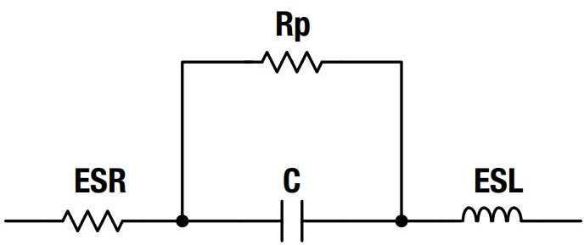

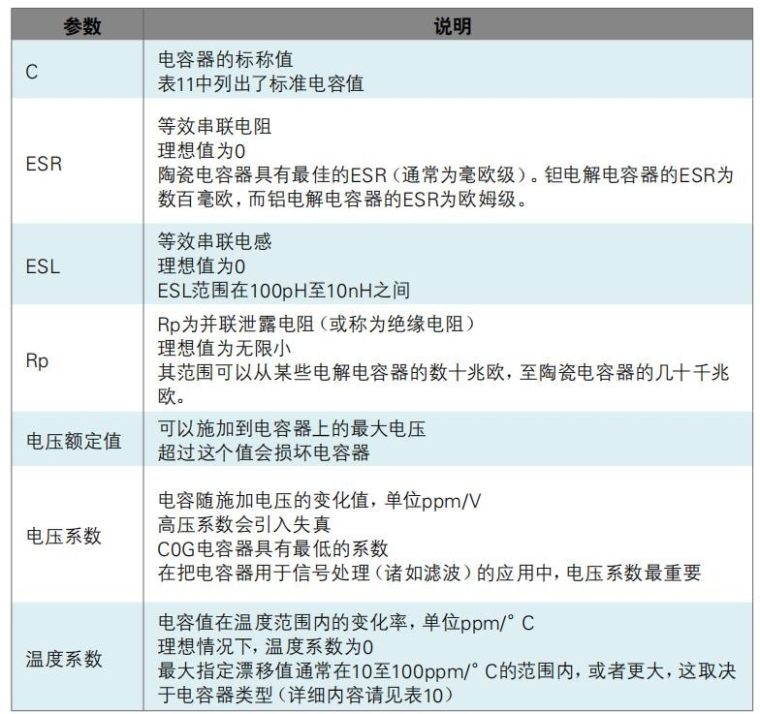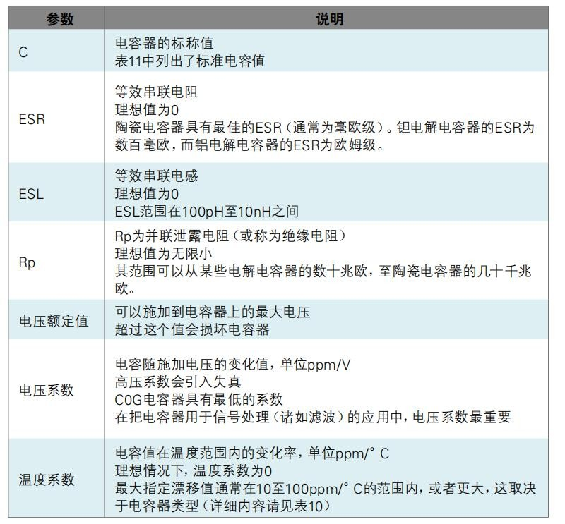

**等效电路中 ESR 和 ESL 对电容频率响应的影响如下图：**

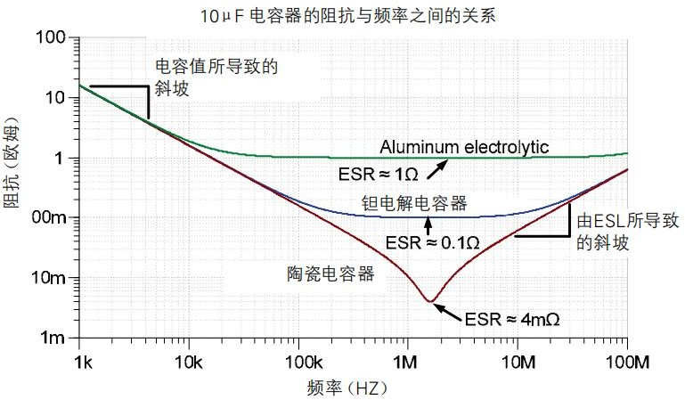

**（四）晶体二极管**

* 1. **二极管的几种分类方法**

二极管种类有很多，按照所用的半导体材料，可分为锗二极管（Ge 管）和硅二极管（Si管）。也可以根据其不同用途或者不同的管芯结构进行分类；根据用途可分成如下几类： **1、检波二极管** 以整流电流的大小（100mA）作为界线通常把输出电流小于 100mA 的

叫检波。锗材料点接触型、工作频率可达 400MHz，正向压降小，结电容小，检波效率高，频率特性好，为 2AP 型。类似点触型那样检波用的二极管，除用于检波外，还能够用于限幅、削波、调制、混频、开关等电路。也有为调频检波专用的特性一致性好的两只二极管组合件。

**2、整流二极管** 从输入交流中得到输出的直流是整流。以整流电流的大小（100mA）作为界线通常把输出电流大于 100mA 的叫整流。面结型，工作频率小于 KHz，最高反向电压从 25 伏至 3000 伏分 A～X 共 22 档。分类如下：①硅半导体整流二极管 2CZ 型、②硅桥式整流器 QL 型、③用于电视机高压硅堆工作频率近 100KHz 的 2CLG 型。

**3、限幅二极管** 大多数二极管能作为限幅使用。也有象保护仪表用和高频齐纳管那样的专用限幅二极管。为了使这些二极管具有特别强的限制尖锐振幅的作用，通常使用硅材料制造的二极管。

**4、调制二极管** 通常指的是环形调制专用的二极管。就是正向特性一致性好的四个二极管的组合件。即使其它变容二极管也有调制用途，但它们通常是直接作为调频用。

**5、混频二极管** 使用二极管混频方式时，在 500～10,000Hz 的频率范围内，多采用肖特基型和点接触型二极管。

**6、放大二极管** 用二极管放大，大致有依靠隧道二极管和体效应二极管那样的负阻性器件的放大，以及用变容二极管的参量放大。因此，放大用二极管通常是指隧道二极管、体效应二极管和变容二极管。

**7、开关二极管** 有在小电流下（10mA 程度）使用的逻辑运算和在数百毫安下使用的磁芯激励用开关二极管。小电流的开关二极管通常有点接触型和键型等二极管，也有在高温下还可能工作的硅扩散型、台面型和平面型二极管。开关二极管的特长是开关速度快。而肖特基型二极管的开关时间特短，因而是理想的开关二极管。2AK 型点接触为中速开关电路用；2CK 型平面接触为高速开关电路用；用于开关、限幅、钳位或检波等电路；肖特基（SBD）硅大电流开关，正向压降小，速度快、效率高。

**8、变容二极管** 用于自动频率控制（AFC）和调谐用的小功率二极管称变容二极管,被使用于自动频率控制、扫描振荡、调频和调谐等用途。通常采用硅的扩散型二极管，也可采用合金扩散型、外延结合型、双重扩散型等特殊制作的二极管，其结电容随反向电压 VR 变化，取代可变电容，用作调谐回路、振荡电路、锁相环路，常用于电视机高频头的频道转换和调谐电路，多以硅材料制作。

**9、频率倍增用二极管** 对二极管的频率倍增作用而言，有依靠变容二极管的频率倍增和依靠阶跃（即急变）二极管的频率倍增。频率倍增用的变容二极管称为可变电抗器，可变电抗器虽然和自动频率控制用的变容二极管的工作原理相同，但电抗器的构造却能承受大功率。阶跃二极管又被称为阶跃恢复二极管，从导通切换到关闭时的反向恢复时间 trr短，因此，其特长是急速地变成关闭的转移时间显著地短。如果对阶跃二极管施加正弦波，那么，因转移时间短，所以输出波形急骤地被夹断，故能产生很多高频谐波。

**10、稳压二极管** 是代替稳压电子二极管的产品。被制作成为硅的扩散型或合金型。是反向击穿特性曲线急骤变化的二极管。作为控制电压和标准电压使用而制作的。二极管工作时的端电压（又称齐纳电压）从 3V 左右到 150V，按每隔 10%，能划分成许多等级。在功率方面，也有从 200mW 至 100W 以上的产品。工作在反向击穿状态，硅材料制作，动态电阻 RZ 很小，一般为 2CW 型；将两个互补二极管反向串接以减少温度系数则为 2DW型。

**11、PIN 型二极管（PIN Diode）**这是在 P 区和 N 区之间夹一层本征半导体（或低浓度杂质的半导体）构造的晶体二极管。当其工作频率超过 100MHz 时，由于少数载流子的存贮效应和"本征"层中的渡越时间效应，其二极管失去整流作用而变成阻抗元件，并且，其阻抗值随偏置电压而改变。在零偏置或直流反向偏置时，"本征"区的阻抗很高；在直流正向偏置时，由于载流子注入"本征"区，而使"本征"区呈现出低阻抗状态。因此，可以把 PIN 二极管作为可变阻抗元件使用。它常被应用于高频开关（即微波开关）、移相、调制、限幅等电路中。

**12、 雪崩二极管(Avalanche Diode)** 它是在外加电压作用下可以产生高频振荡的晶体管。产生高频振荡的工作原理是：利用雪崩击穿对晶体注入载流子，因载流子渡越晶片需要一定的时间，所以其电流滞后于电压，出现延迟时间，若适当地控制渡越时间，那么，在电流和电压关系上就会出现负阻效应，从而产生高频振荡。它常被应用于微波领域的振荡电路中。

**13、江崎二极管（Tunnel Diode）** 它是以隧道效应电流为主要电流分量的晶体二极管。其基底材料是砷化镓和锗。其 P 型区的 N 型区是高掺杂的（即高浓度杂质的）。隧道电流由这些简并态半导体的量子力学效应所产生。发生隧道效应具备如下三个条件：①费米能级位于导带和满带内；②空间电荷层宽度必须很窄（0.01 微米以下）；简并半导体 P 型区和 N 型区中的空穴和电子在同一能级上有交叠的可能性。江崎二极管为双端子有源器件。其主要参数有峰谷电流比（IP/PV），其中，下标"P"代表"峰"；而下标"V"代表"谷"。江崎二极管可以被应用于低噪声高频放大器及高频振荡器中（其工作频率可达毫米波段），也可以被应用于高速开关电路中。

**14、快速关断（阶跃恢复）二极管(Step Recovary Diode)** 它也是一种具有 PN 结的二极管。其结构上的特点是：在 PN 结边界处具有陡峭的杂质分布区，从而形成"自助电场"。由于 PN 结在正向偏压下，以少数载流子导电，并在 PN 结附近具有电荷存贮效应，使其反向电流需要经历一个"存贮时间"后才能降至最小值（反向饱和电流值）。阶跃恢复二极管的"自助电场"缩短了存贮时间，使反向电流快速截止，并产生丰富的谐波分量。利用这些谐波分量可设计出梳状频谱发生电路。快速关断（阶跃恢复）二极管用于脉冲和高次谐波电路中。

**15、肖特基二极管 （Schottky Barrier Diode）** 它是具有肖特基特性的"金属半导体结"的二极管。其正向起始电压较低。其金属层除材料外，还可以采用金、钼、镍、钛等材料。其半导体材料采用硅或砷化镓，多为 N 型半导体。这种器件是由多数载流子导电的，所以，其反向饱和电流较以少数载流子导电的 PN 结大得多。由于肖特基二极管中少数载流子的存贮效应甚微，所以其频率响仅为 RC 时间常数限制，因而，它是高频和快速开关的理想器件。其工作频率可达 100GHz。并且，MIS（金属－绝缘体－半导体）肖特基二极管可以用来制作太阳能电池或发光二极管。

此外还有阻尼二极管、瞬变电压抑制二极管、双基极二极管（单结晶体管）、发光二极管、硅功率开关二极管、旋转二极管。

半导体二极管主要是依靠 PN 结而工作的。与 PN 结不可分割的点接触型和肖特基型，也被列入一般的二极管的范围内。包括这两种型号在内，根据 PN 结构造面的特点，把晶体二极管分类如下：点接触型二极管、键型二极管、合金型二极管、扩散型二极管、台面型二极管、平面型二极管、合金扩散型二极管：此法适用于制造高灵敏度的变容二极管。外延型二极管、肖特基二极管。

## 国产半导体器件型号命名方法

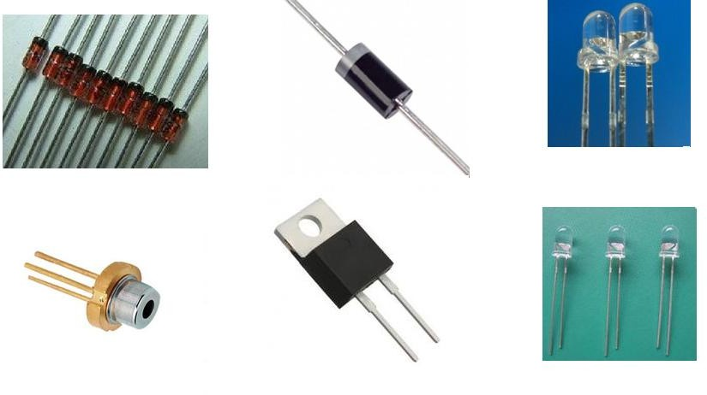国产半导体器件的型号由无部分组成，其符号与意义如表 9 所示。表 9：国产半导体器件型号命名方法

### 图 4 二极管的不同形状

表 9 二极管、三极管分类说明

|  |  |  |  |  |  |  |  |  |  |
| --- | --- | --- | --- | --- | --- | --- | --- | --- | --- |
| 第一部分 | | 第二部分 | | 第三部分 | | | | 第四部分 | 第五部分 |
| 用数字表  示器件的电极数目 | | 用汉语拼音字母  表示器件的材料和极性 | | 用汉语拼音字表示器件的类别 | | | | 用数字表示器件序号 | 用汉语拼音  字母表示规格号 |
| 符号 | 意义 | 符号 | 意义 | 符号 | 意义 | 符号 | 意义 |  |  |
| 2  3 | 二极管  三极 | A B C D A  B | N 型锗材料 P 型锗材料 N 型硅材料 P 型硅材料 PNP 型锗  NPN 型锗 | P W Z S U  X | 普通管稳压管 整流管 隧道管 光电器件  低频小功率 | V C L N K  A | 微波管参量管整流堆阻尼管开关管  高频大功率管 |  |  |

|  |  |  |  |  |  |  |  |  |  |
| --- | --- | --- | --- | --- | --- | --- | --- | --- | --- |
|  | 管 | C D E | PNP 型硅 NPN 型硅化合物材料 | D  B JG CS FH  PIN | 管(fa>3MHz Pc≤1W）低频大功率管(fa>3MHz Pc≤1W）雪崩管  激光器件 场效应器件复合管  PIN 型管 | G  J T Y BT | （fa≥3MHz Pc≥1W）  高频小功率管  (fa<3MHz Pc <1W)  阶跃恢复管 可控硅整流器体效应器件 半导体特殊  器件 |  |  |

示例说明如下：

3 B X 31 A

管子规格为 A 档

序号为 31

低频小功率管

NPN 型锗材料

三极管

它是锗 NPN 型低频小功率管

## 二极管的主要特性指标

用来表示二极管的性能好坏和适用范围的技术指标，称为二极管的参数。不同类型的二极管有不同的特性参数。对初学者而言，必须了解以下几个主要参数：

**1、最大整流电流** 是指二极管长期连续工作时允许通过的最大正向电流值，其值与 PN 结面积及外部散热条件等有关。因为电流通过管子时会使管芯发热，温度上升，温度超过容许限度（硅管为 141 左右，锗管为 90 左右）时，就会使管芯过热而损坏。所以在规定散热条件下，二极管使用中不要超过二极管最大整流电流值。例如，常用的 IN4001

－4007 型锗二极管的额定正向工作电流为 1A。

**2、最高反向工作电压** 加在二极管两端的反向电压高到一定值时，会将管子击穿，失去单向导电能力。为了保证使用安全，规定了最高反向工作电压值。例如，IN4001 二极管反向耐压为 50V，IN4007 反向耐压为 1000V。

**3、反向电流** 反向电流是指二极管在规定的温度和最高反向电压作用下，流过二极管的反向电流。反向电流越小，管子的单方向导电性能越好。值得注意的是反向电流与温度有着密切的关系，大约温度每升高 10℃，反向电流增大一倍。例如 2AP1 型锗二极管，在 25℃时反向电流若为 250uA，温度升高到 35℃，反向电流将上升到 500uA，依此类推，在 75℃时，它的反向电流已达 8mA，不仅失去了单方向导电特性，还会使管子过热而损坏。又如，2CP10 型硅二极管，25℃时反向电流仅为 5uA，温度升高到 75℃时，反向电流也不过 160uA。故硅二极管比锗二极管在高温下具有较好的稳定性。

**4.动态电阻 Rd** 二极管特性曲线静态工作点 Q 附近电压的变化与相应电流的变化量之比。

#### 二极管性能测量

二极管极性及性能好坏的判别可用万用表测量。当万用表旋至“ ”挡时，两支表笔之间有 2.8V 的开路电压（红表笔正、黑表笔负）。当 PN 结正偏时，约有 1mA 电流通过PN 结，此时表头显示为PN 结的正向压降（硅管约为700mV 左右，锗管约为300mV左右）。当 PN 结反偏时，反向电流极小，PN 结上反向电压仍为 2.8V，表头显示“1”

（表示溢出）。通过上述两次判断，可得出 PN 结正偏时红表笔接的管脚为正极；若测量值不在上述范围，说明二极管损坏。二极管的特性参数可用晶体管图示仪测量，详见相关参考书中图示仪介绍。

#### 使用常识

二极管在使用时硅管与锗管不能相互代替，同类型管可代替。对于检波二极管，只要工作频率不低于原来的管子即可。对整流管，只要反向耐压和正向电流不低于原来的管子就可替换，其余管子应根据手册参数替换。

## （五）晶体三极管

#### 1、三极管的分类

晶体三极管的种类很多，分类方法也有多种。下面按用途、频率、功率、材料等进行分类。

* + 1. 按材料和极性分有硅材料的 NPN 与 PNP 三极管.锗材料的 NPN 与 PNP 三极管。
    2. 按用途分有高、中频放大管、低频放大管、低噪声放大管、光电管、开关管、高反压管、达林顿管、带阻尼的三极管等。
    3. 按功率分有小功率三极管、中功率三极管、大功率三极管。
    4. 按工作频率分有低频三极管、高频三极管和超高频三极管。
    5. 按制作工艺分有平面型三极管、合金型三极管、扩散型三极管。
    6. 按外形封装的不同可分为金属封装三极管、玻璃封装三极管、陶瓷封装三极管、塑料封装三极管等。

#### 2、三极管主要参数

1. 共基极小信号电流放大系数（α）：0.9 ~ 0.995；
2. 共射极小信号交流放大系数（hfe）：10 ~250；
3. 共射极小信号直流放大系数（hFE、β）：10 ~250；
4. 集电极—基极反向截止电流（ICBO）：锗管为几十μA，硅管为几μA 。

（5）集电极—射极反向截止电流（ICEO）：ICEO =βICBO。

1. 集电极—基极反向击穿电压（V（BR）CBO）：几十 V ~ 几百 V。
2. 集电极—射极反向击穿电压（V（BR）CEO）：几十 V ~ 几百 V。
3. 发射极—基极反向击穿电压（V（BR）EBO）：几 V ~ 几十 V。
4. 集电极最大允许电流（ICM）：低频小功率锗、硅管：10 ~ 500mA、小于 100 mA，

低频大功率锗、硅管：大于 1. 5A、大于 300 mA。

1. 集电极最大允许耗散功率（PCM）：小功率管小于 1W，大功率管大于 1W。
2. 电流放大系数截止频率（fhfb、fhfe）：低频管 fhfb < 3MHz，高频管 > 3MHz。
3. 特征频率（fT）：β=1 时的频率；高频管大于 10M Hz，高的达几千 M Hz。

#### 3、三极管性能测试

1. 类型判别：即 NPN 或 PNP 类型判别。若采用机械表，则利用Ω档测量正、反向电

阻判别。采用数字表，则用万用表的两个表笔对三极管的三个管脚两两相测；若红表笔任意接三极管一个管脚，而黑表笔依次接触另两个管脚，若表头均显示正向压降（硅管约为 700mV 左右，锗管约为 300mV 左右），而黑表笔接该管脚，红表笔依次接触另两个管脚，表头显示超量程“1”，则该管脚为 b 极，该管为 NPN；反之，若测量显示以上述相反，则该管为 PNP，该管脚同样为 b 极。

1. 电极判别：即 e、b、c 管脚判别。若采用机械表，则利用Ω档测量β法判别。采用数字表，将万用表旋至 hFE 档，根据上述判断的类型和 b 极，假设另两极之一为 c极，将被测三极管插于对应类型的 e、b、c 插孔；反之，假设其为 e 极，重新插于对应类型的 e、b、c 插孔，比较两次测量的 hFE 数值，显示数值大的一次，其假设的管脚为正确。

#### 4、使用常识

在实际工作中，根据电路性能、要求不同，合理选择晶体管是重要的，选择时应考虑的主要参数为 fT ≥3×工作频率、PCM ≥ 输出功率、β取 40~100、ICEO 选择小的、V（BR）CEO ≥2×电源电压。替换时应根据手册参数选择相近或超出。

## （六）集成电路

集成电路是用半导体工艺或薄、厚膜工艺（或这些工艺的结合），将晶体二极管、三极管、场效应管、电阻、电容等元器件按照设计电路要求连接起来，共同制作在一块硅或绝缘体基片上，然后封装而成为具有特定功能的完整电路。由于将元器件集成于半导体芯片上，代替了分立元件，集成电路具有体积小、重量轻、功耗低、性能好、可靠性高、电路性能稳定、成本低等优点。

#### 集成电路分类

1. 按制作工艺

① 薄膜集成电路：在绝缘基片上，采用薄膜工艺形成有源元件和互连线而构成的电路。

② 厚膜集成电路：在陶瓷等绝缘基片上，用厚膜工艺制作厚膜无源网络，而后装接二极管、三极管或半导体集成电路芯片，构成具有特定功能的电路。

③ 半导体集成电路：用平面工艺在半导体晶片上制成的电路。根据采用的晶体管不同分为双极型集成电路和 MOS 集成电路，双极型集成电路又称为 TTL 电路，其中的晶体管与常用的二极管、三极管性能一样。MOS 集成电路，采用 MOS 场效应管等它分为 N 沟道 MOS 电路，简称 NMOS 集成电路，P 沟道 MOS 电路，简称 PMOS 集成电路。由 P 沟道、P 沟道 MOS 晶体管互补构成的互补 MOS 电路，简称 CMOS 集成电路。半导体集成电路工艺简单，集成度高，应用广泛、品种多，发展迅速。

④ 混合集成电路：采用半导体工艺和薄膜、厚膜工艺混合制作的集成电路。

1. 按集成规模（芯片上的集成度）分：

小规模集成电路：10 个门电路或 10 ~ 100 个元件；



1

中规模集成电路：10 ~ 100 个门电路或 10 0~ 1000 个元件；



2

大规模集成电路：100 ~ 1000 个门电路或 10 00 个以上元件；超大规模集成电路：10000 个以上门电路或十万个以上元件。



3



4

1. 按功能分

数字集成电路：能够传输“0”和“1”两种状态信息并能进行逻辑、算术运算和存



1

储及转换的电路。常用的 TTL 电路有 54××、74××、74LS××等系列，CMOS

电路有 4000、4500、74HC××系列。

模拟集成电路：除了数字集成电路以外的集成电路。



2

A、线性集成电路：输出、输入信号呈线性关系的电路，如各类运算放大器。

B、非线性集成电路：输出信号不随输入信号而变化的电路，如对数放大器、检波器、变频器、稳压电路以及家用电器中的专用集成电路。

#### 、半导体集成电路型号命名方法

我国半导体集成电路型号的型号由五部分组成，其符号及意义如表 10 所示；

#### 表 10：半导体集成电路命名方法

|  |  |  |  |  |  |  |  |  |
| --- | --- | --- | --- | --- | --- | --- | --- | --- |
| 第 0 部分 | | 第一部分 | | 第二部分 | 第三部分 | | 第四部分 | |
| 用字母表示器件符合国家标  准 | | 用字母表示器件型号 | | 用阿拉伯数字表示器件系列  和品种代号 | 用字母表示器件的工作温度 | | 用字母表示器件的封装 | |
| 符号 | 意义 | 符号 | 意义 |  | 符号 | 意义 | 符号 | 意义 |
| C | 中国制造 | T H C F D W J B M  μ | TTL HTL CMOS  线性放大器  音响、电视电路稳压器  接口电路 非线性电路存储器  微型机电路 |  | C E R M | 0~70ºC  -40~85ºC  -55~55ºC  -55~125ºC | W B F D P J K T | 陶瓷扁平 塑料扁平 全密封扁平陶瓷直插 塑料直插 黑陶瓷直插金属菱形 金属圆形 |

* 1. **集成电路的封装：**

集成电路封装不仅起到集成电路芯片内键合点与外部进行电气连接的作用，也为集成电路芯片提供了一个稳定可靠的工作环境，对集成电路芯片起到机械或环境保护的作用，从而集成电路芯片能够发挥正常的功能，并保证其具有高稳定性和可靠性。总之，集成电路封装质量的好坏，对集成电路总体的性能优劣关系很大。因此，封装应具有较强的机械性能、良好的电气性能、散热性能和化学稳定性。

随着微电子机械系统(MEMS)器件和片上[实验室](http://baike.baidu.com/view/182409.htm)（lab-on-chip）器件的不断发展，封装起到了更多的作用：如限制芯片与外界的接触、满足压差的要求以及满足化学和大气环境的要求。人们还日益关注并积极投身于光电子封装的研究，以满足这一重要领域不断发展的要求。最近几年人们对 IC 封装的重要性和不断增加的功能的看法发生了很大的转变，IC 封装已经成为了和 IC 本身一样重要的一个领域。这是因为在很多情况下， IC 的性能受到 IC 封装的制约，因此，人们越来越注重发展 IC 封装技术以迎接新的挑战。

本讲义涉及的集成块，都是双列直插式（DIP）封装(dual in-line package) 。双

列直插式封装是插装型封装之一，引脚从封装两侧引出，封装材料有塑料和陶瓷两种 。 DIP 是最普及的插装型封装，应用范围包括标准逻辑 IC，存贮器 LSI，微机电路等。 引脚中心距 2.54mm，引脚数从 6 到 64。封装宽度通常为 15.2mm。有的把宽度为 7.52mm 和 10.16mm 的封装分别称为skinny DIP 和slim DIP(窄体型DIP)。但多数情况下并不加 区分， 只简单地统称为 DIP。另外，用低[熔点](http://baike.baidu.com/view/118854.htm)玻璃密封的陶瓷 DIP 也称为 cerdip。

集成电路的封装，根据其需要满足的电气性能、使用环境等的不同，目前已经有 70 多种封装形式，且在不断发展中；大家可以在相关的参考书或者网络上了解相关的集成块封装知识。

#### （7）面包板

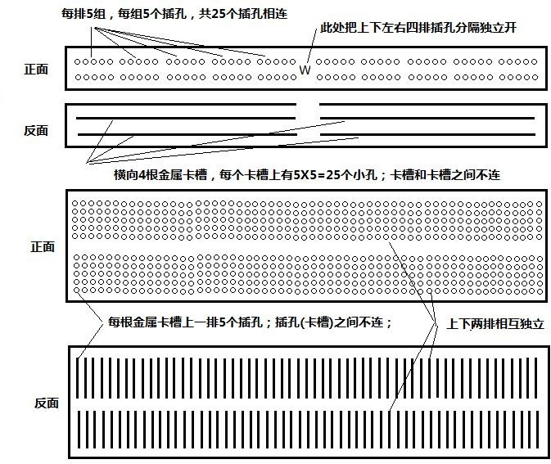面包板（也称万用线路板或集成电路实验板）是专为电子电路的无焊接实验设计制造的。由于各种电子元器件可根据需要随意插入或拔出，免去了焊接，节省了电路的组装时间，而且元件可以重复使用，所以非常适合电子电路的组装、调试和训练。由于板子上有很多小插孔，很像面包中的小孔，因此得名。

图 5 面包板结构图

实验室使用的实验箱上的面包板，由上图中的这两种单块的小面包板组合而成。面包板正面是插孔，其插孔内部是通过金属卡簧相连的。上图中反面的图，粗直线表示插孔下卡簧的分布情况；通过卡簧连在一起的插孔，是物理上联通的。使用面包板时候，插孔之间的物

理联通情况一定要了然于胸，以避免不必要的错误。 上图中第一块横向相连的小板，用于电源供电电路和地线的连接；一定不要将该板的插孔作为信号通路，以避免板间潜在的电容效应带来的耦合干扰。

面包板使用的简单注意事项如下。首先，元器件引脚或导线头要沿面包板的板面垂直方向插入方孔，应能感觉到有轻微、均匀的摩擦阻力，在面包板倒置时，元器件应能被簧片夹住而不脱落。

在做模拟电路实验的时候，通常在宽条部分搭接电路的主体部分，上面的“窄条”取一排做电源正极，下面的“窄条”取一排做电源负极。

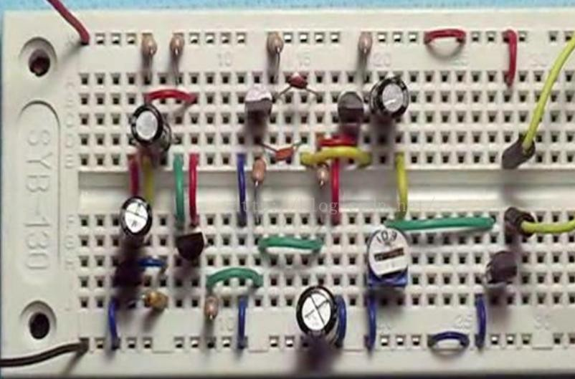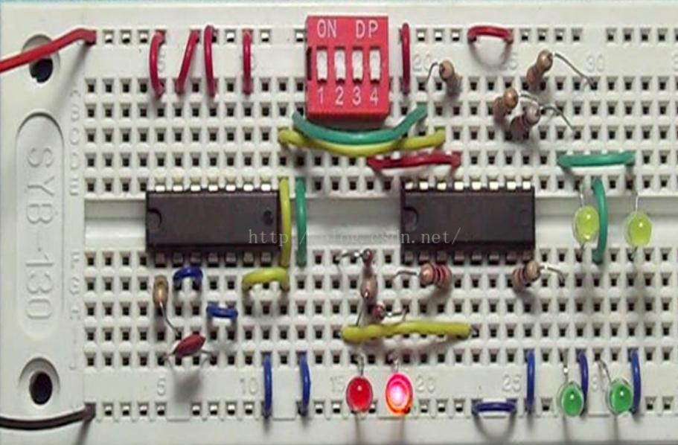而在搭接数字电路时，有时由于电路的规模较大，需要多个宽条和窄条组成的较大的面包板，同样通常是两窄一宽同时使用，两个窄条的第一行一般和地线连接，第二行和电源相连。由于集成电路电源引脚一般在上面，接地在下面，如此布局有助于将集成电路的电源脚和上面第二行窄条相连，接地脚和下面窄条的第一行相连，减少连线长度和跨接线的数量。中间宽条用于连接电路，由于凹槽上下是不连通的，所以集成块一般跨插在凹槽上。

### 三、实验仪器

**1、数字万用表（三位半） 1 台**

**2、数字万用表（四位半） 1 台**

### 四、实验内容

#### 1、辨认一组电阻器：

辨认所给色标电阻的标称阻值及容许误差，判断其额定功率；并用数字表测量进行比较，将所测电阻按从小到大填入表 11（测量时，被测电阻不能带电，不能和手并联，以免测量不准确，同时应选择好量程，以提高测量精度）。

**表 11 填写说明：型号/名称栏根据所用电阻是碳膜或金属膜等不同材料填 RT、RJ 或其他表对应的内容。色环栏安装第一位到最后一位的顺序，填写色环颜色；额定功率通常为 1/4W；标称阻值栏填写按照色环读出的电阻值，单位用最接近的电阻单位;比如： 10000Ω写成 10.0KΩ;容许误差栏根据色环的最后一位填写对应的误差值；测量值栏根据测量值填写，单位用最接近的电阻单位。**

**表 11 ：电阻器辨认、测量表（至少画出 10 行）**

|  |  |  |  |  |
| --- | --- | --- | --- | --- |
| 型号/名称 | 色 环 | 额定功率 | 标称阻值 | 容许误差 |
| RT/碳膜 | 橙黑红金 | 1/4W | 3kΩ | 5% |
| RT/碳膜 | 蓝红黄金 | 1/4W | 0.62MΩ | 5% |
| RT/碳膜 | 蓝绿棕金 | 1/4W | 650Ω | 5% |
| RT/碳膜 | 绿棕黑银 | 1/4W | 51Ω | 15% |
| RT/碳膜 | 黄蓝棕银 | 1/4W | 460Ω | 10% |

**2、辨认一组电容器：**

辨认所给电容的材料、标称容量及容许误差，并用数字表测量进行比较，将所测电容按从小到大填入表 12（测量时，被测电容应放电完毕，以免损坏数字表，同时应选择好量程，以提高测量精度）。

**表 12 填写说明：名称栏：根据所电容的材质填写，比如铝电解、涤纶、陶瓷等；型号栏填写名称对应的型号，铝电解为 CD、涤纶为 CL、陶瓷为 CC（特别注意：部分铝电解电容上标注的 CL 为厂家商品标号，不要和涤纶电容的 CL 混淆）；直流工作电压栏根据相应的值填写；标称容量栏根据不同电容的标注方法，转成对应的电容值，并选择最合适的电容单位比如：标注为 2A103J 的涤纶电容，填写为 10nF；测量值栏不填；**

**表 12：电容器辨认、测量表（至少画出 10 行）**

|  |  |  |  |  |  |
| --- | --- | --- | --- | --- | --- |
| 名称 | 型号 | 直流工作电压 | 标称容量 | 容许误差 | 测量值 |
| 名称 | 型号 | 直流工作电压 | 标称容量 | 容许误差 | 测量值 |
| OD | 铝电解电容 | 16V | 47μF | 20% | 46.6μF |
| OD | 铝电解电容 | 16V | 330μF | 20% | 0.377μF |
| OD | 铝电解电容 | 16V | 47μF | 20% | 49.0μF |
| CL | 涤纶 | 100V | 100μF | 5% | 102.8nF |
| CL | 涤纶 | 100V | 33nF | 5% | 33.7nF |
| CL | 涤纶 | 100V | 33nF | 5% | 33.6nF |
| CC | 瓷介电容 | 100V | 68pF | 20% | 0.113nF |
| CC | 瓷介电容 | 100V | 10nF | 20% | 10.01nF |

1. **测量一组半导体器件（二极管、三极管）：**

用数字表测量晶体管参数，填入表 13，并判别晶体管类型、管脚及好坏。

**表 13 填写说明：IN4004 为黑色的二极管；IN4148 是红色玻璃的二极管；正向压降填写测量值；反向压降填写“溢出”；管子类型类型根据正向压降判断所用材料填写硅管或锗管；三级管的管子类型除了填写材料外，还需要判断管子类型为 PNP 还是 NPN。**

**表 13：晶体管参数测试（根据测量三极管数按表扩充）**

|  |  |  |  |  |  |  |
| --- | --- | --- | --- | --- | --- | --- |
| 型号  参 测量值数 | IN4004 | IN4148 | 9011(9013) | | 9012 | |
| BE 结 | BC 结 | BE 结 | BC 结 |
| 正向压降 | 0.5886V | 0.5956V | 0.7881V | 0.7825V | 0.7085V | 0.7056V |
| 反向压降 | 溢出 | 溢出 | 溢出 | 溢出 | 溢出 | 溢出 |
| 管子类型 | 二极管硅管 | | NPN | | PNP | |

4、**三极管β值的测量**

* 1. 按图 6（a）、（b）搭接三极管β值的测量电路，经检查无误后接通电源；

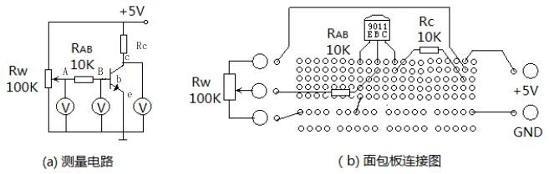

图（6）三极管β值的测量电路及其连接**搭接注意事项**：

* + 1. 三极管型号为 9011，搭接之前，请确认；电源（+5V）、地（GND）、电位器的插孔都使用小孔，切忌将导线直接塞入小孔旁边的大孔；导线外层的塑料是无法和大孔内部导通的；
    2. 从电源到可变电阻 Rw 的导线如果不够长，请通过面包板转接，一定不能将多根导线拧在一起使用；
    3. 电路搭接之前务必测量电位器两固定端之间、可变端和固定端之间的电阻，确保电位器三端都接触良好，无故障；
    4. 地线所用的插孔要注意使用同一块卡簧连接的插孔（参考图 5）。
  1. 按表 14 调节电位器 Rw,使集电极对地的电压（Vc）如表格所示，用电压表测量 VA、 VB 电压值，计算 IB、IC，并求出β。

#### 测量方法：调整 RW，使得 Rc 下端的电压 Vc 分别为 1-4V，测量 RAB 两端的电压 VA、VB；故障排除方法: 根据测量

表 14 晶体管电流放大倍数β测量

|  |  |  |  |  |  |
| --- | --- | --- | --- | --- | --- |
|  | VC | 4 | 3 | 2 | 1 |
| 测量 | VA | 0.83375 | 0.95596 | 1.08931 | 1.21383 |
|  | VB | 0.72329 | 0.74469 | 0.76323 | 0.76526 |
|  | IB=（VA-VB）/RAB | 0.000011046 | 0.000021127 | 0.000032608 | 0.000044857 |
| 计算 | IC=(5V-VC)/RC | 0.0001 | 0.0002 | 0.0003 | 0.0004 |
|  |  |  |  |  |  |
|  | β | 9.053050878 | 9.466559379 | 9.200196271 | 8.917225851 |

五、思考题：

**1、 能否用双手拿万用表测量电阻；**

不能， 手拿电阻两端相当于把人体电阻和待测电阻并联， 会导致测量值偏小

**2、 总结判断二极管极性、三极管 E、B、C 管脚及管子类型的方法；**

判断二极管极性和类型的方法：

1. 将万用表调至二极管档（通常为二极管符号标志）。

2. 用万用表表笔接触二极管的两个管脚，正向偏置时（PN结正偏），表头显示二极管的正向压降。对于硅管，正向压降约为700mV左右；对于锗管，正向压降约为300mV左右。

3. 反向偏置时（PN结反偏），PN结上的反向电流极小，表头会显示“1”或“OL”（表示超量程或溢出）。此时可以通过两次测量确定PN结的极性，正向偏置时红表笔接触的管脚即为正极（P极）。

判断三极管的E、B、C管脚及类型的方法：

1. 使用数字万用表，依次测量三极管的三个管脚之间的两两组合。

2. 若红表笔接触任意一个管脚，黑表笔分别接触其他两个管脚，表头显示正向压降（硅管约为700mV，锗管约为300mV），并且黑表笔接触该管脚时红表笔接触其他两个管脚时表头显示“1”或“OL”，则该管脚为基极（b极），该管为NPN型；若测量结果相反，则为PNP型，且该管脚同样为b极。

3. 根据上一步判断出的三极管类型和基极位置，将三极管插入万用表的hFE档的相应插孔，假设其余两脚分别为集电极（c极）和发射极（e极）。如果测量值较大，则假设正确；否则调换c极和e极再测，显示数值较大的一次为正确管脚排列。

**3、 总结判断晶体管好坏的方法。**

通过测量晶体管的相关参数，若测得的数值不在规定的标准范围内，则表明晶体管可能存在故障或损坏。

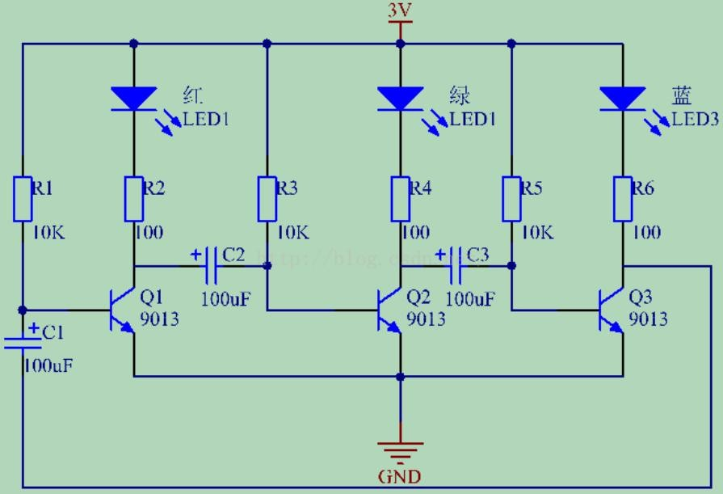**4、 如下图所示，在面包板上搭接电路，说明实验现象。**

这个电路图是一个典型的LED闪烁电路，也被称为多谐振荡器电路。它利用了三个NPN三极管（9013）和三个LED灯（红、绿、蓝）来实现交替闪烁的效果。

实验现象说明：

1. LED交替闪烁：红色（LED1）、绿色（LED2）和蓝色（LED3）LED将会依次交替亮灭。由于电路中的三极管Q1、Q2和Q3会轮流导通和关断，每次导通时，电流会通过对应的LED，使其发光。

2. 周期性闪烁：电容器（C1、C2、C3）和电阻器（R1至R6）的组合决定了每个LED的导通时间以及交替的时间间隔。LED的闪烁顺序将是红色-绿色-蓝色，并且这个循环将持续进行。闪烁的频率（即LED亮灭的快慢）可以通过改变电容或电阻的值来调整。

3. 对称性闪烁：如果电路中的元件值一致，那么每个LED的亮灭时间应该相对均匀。红、绿、蓝三个LED会按照一定的时间间隔轮流亮起和熄灭，形成一个不断重复的闪烁循环。

（照片在后面）

六、实验小结

实验中， 对电阻器进行了辨认与测量， 也对三种不同类型的电容器进行了辨认， 此外， 还进行了晶体管参数测量以及三极管放大倍数测量。 在此过程中不仅认识了电路元、 器件的性能和规格， 学会正确选用元、 器件， 还掌握了电路元、 器件的测量方法， 并了解了它们的特性和参数。

